INDICAÇÃO Nº 5319/2017

Sugere ao Poder Executivo Municipal que proceda a Troca de 4 lâmpadas na Rua Jornalista Cândido Prado entre a Avenida Cândido Bignoto e Travessa Antônio Leite no Cruzeiro do Sul. (Foto anexa) (A)

Excelentíssimo Senhor Prefeito Municipal,

Nos termos do Art. 108 do Regimento Interno desta Casa de Leis, dirijo-me a Vossa Excelência para sugerir ao setor competente que proceda a troca de 4 lâmpadas na Rua Jornalista Cândido Prado entre a Avenida Cândido Bignoto e Travessa Antônio Leite no Cruzeiro do Sul.

**Justificativa:**

Fomos procurados por munícipes solicitando essa providencia, pois, da forma que se encontra o local está escuro causando transtornos e insegurança.

Plenário “Dr. Tancredo Neves”, em 12 de Junho de 2017.

**José Luís Fornasari**

**“Joi Fornasari”**

**Solidariedade**

- Vereador –

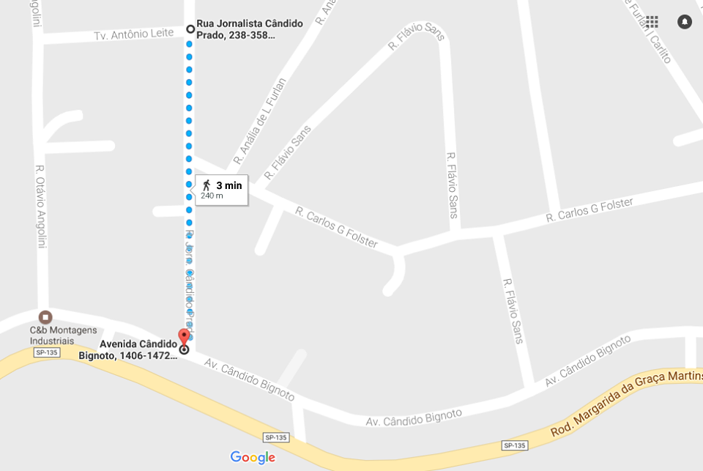

Sugere ao Poder Executivo Municipal que proceda a Troca de 4 lâmpadas na Rua Jornalista Cândido Prado entre a Avenida Cândido Bignoto e Travessa Antônio Leite no Cruzeiro do Sul.